**Apellido y nombre: Almanza Vega Giovanna**

**Profesión: Química**

**País que representa: Bolivia**

**Mail de contacto:** [**giovyalmanza@yahoo.com.ar**](mailto:giovyalmanza@yahoo.com.ar)

**Teléfono de contacto: 591-2-2770626 (Int. 111)**

**Dirección completa:**

**Laboratorio de Bioorgánica, Instituto de Investigaciones Químicas,**

**Universidad Mayor de San Andrés**

**Piso 3, Edif. de la FCPN, Campus Universitario, Calle 27, Cota Cota**

**Casilla 303, La Paz, Bolivia**

**Cargos o puntos salientes que ostenta:**

* **Doctora en Química; Área Química de Productos Naturales  
  - Coordinadora de los proyectos multinacionales y multidisciplinarios: “Estudio de la Biodiversidad Vegetal”, financiado por ASDI desde el año 2000 y “Desarrollo de Productos Naturales Fitoterapéuticos”, financiado por la OEA desde el año 2008**
* **Coordinadora en Bolivia del programa de Maestría “Valoración de la Medicina Tradicional” Programa Alpha, Red Metra (2000-2002)  
  - Miembro del Consejo de Edición de la Revista Boliviana de Química  
  - Miembro de la Comisión Nacional de la Farmacopea Boliviana de Plantas Medicinales**

**Sugerencias:**

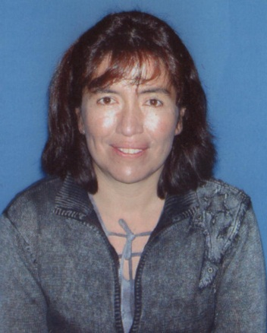

Red Latinoamericana de Fitomedicina